Gleichrichterwirkung von Dioden
E.6 Arbeitsblatt 2

Aufgabenstellung

Untersuchen Sie den zeitlichen Verlauf der Ausgangsspannung im Vergleich zur Eingangsspannung bei einer Halbwellengleichrichterschaltung.

- Es sollen möglichst viele Messwerte innerhalb zweier Schwingungen der 50 Hz – Wechselspannung aufgenommen werden. Die Messungen sollen zu einem definierten Zeitpunkt beginnen. Wählen Sie geeignete Einstellungen.
Hilfe 5

- Führen Sie nun für jede der drei Diodentypen eine Messung durch.

- Stellen Sie alle Messungen und die Wechselspannung gemeinsam dar.
Hilfe 6

- Vergleichen Sie die einzelnen Graphen untereinander und entscheiden Sie begründet, welche Diode sich am besten zur Erzeugung von Gleichstrom eignet.
Hilfe 7

Material  - Ge-Diode mit Vorwiderstand ca. 100 Ω  - Si-Diode und blaue LED mit Vorwiderstand ca. 200 Ω  - Wechselspannung ca. 4V  - (Taschen-)Computer mit Messwerterfassung  - 2 Spannungssensoren | Versuchsaufbau  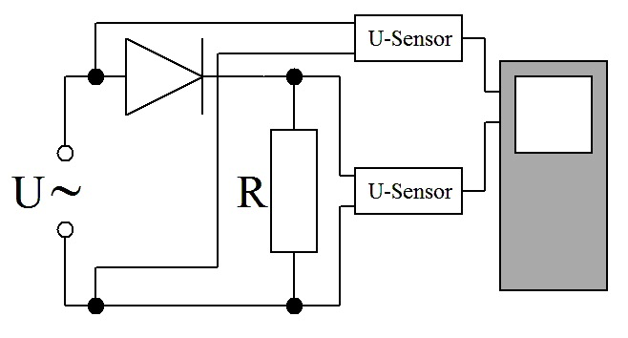  Schaltplan

